河北石油职业技术大学 教案首页
课程：区块链与大数据 授课教师：白玉琪 2021/2022学年 第1学期
授课章节 | Defi与nft |  | 授课  方式 | 理论课 ■ 实验课 □实训课 □ 教学做一体化课程 □ |  | 时间 | 4学时
教学目的 | 了解区块链金融基本内容和defi以及nft
教  学  组  织 | 教学内容 |  |  |  | 教学过程设计及时间分配
教  学  组  织 | - 区块链金融基本介绍  - Defi  - NFT |  |  |  | 教学过程设计：  本部分内容需要从观念入手，从一般经济学的概念，使学生认识到区块链金融系统是一个经济学系统，有激励与均衡等要素，在此基础上进行defi和NFT的具体介绍  时间分配：  20分钟 区块链金融基本要素与结构  30分钟 defi  30分钟 NFT
教学  重点 |  | - 经济学系统的动力学观念。2. defi和NFT的基础知识与应用
教学  难点 |  | 本讲的内容涉及大量经济学概念
教学  手段 |  | 案例教学法、讲授等教学方法；多媒体教学手段。
作业及  思考题 |  | 上网了解defi的经济学设计，漏洞和攻击安全事件
参考资料 |  | https://makerdao.com/zh-CN/whitepaper/  https://zh.onflow.org/
本讲内容学法指导 |  | 阅读论坛中对各种应用问题的讨论，了解各种def系统
Defi与NFT（教案）
教学内容及教学过程 | 说明
一、区块链金融基本要素与结构20分钟  - 从人类社会真实金融系统的发展演进开讲，涉及货币、利率、借贷与质押、金融衍生品，论述金融系统的动力学性质，激励与均衡；  - 类比到当前区块链金融的演进与结构  二、defi 30分钟  - 介绍不同类型的defi系统，包括交易所、稳定币、质押借贷、套利系统  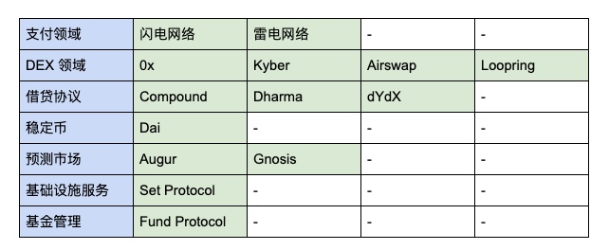  - 以Make人Daocompound为例介绍defi的结构与机制  三、NFT 30分钟  - 艺术品版权问题  - 金融普惠问题  - 介绍NFT的作用和价值  - 以onflow作为实例 | 需要重点说明国家金融法规，目前业界的合规问题
教
学
总
结

